# 排课系统使用说明

## 首页

在排课系统成功启动之后, 在浏览器页面输入: *主机IP:端口号* 进入排课系统的首页.

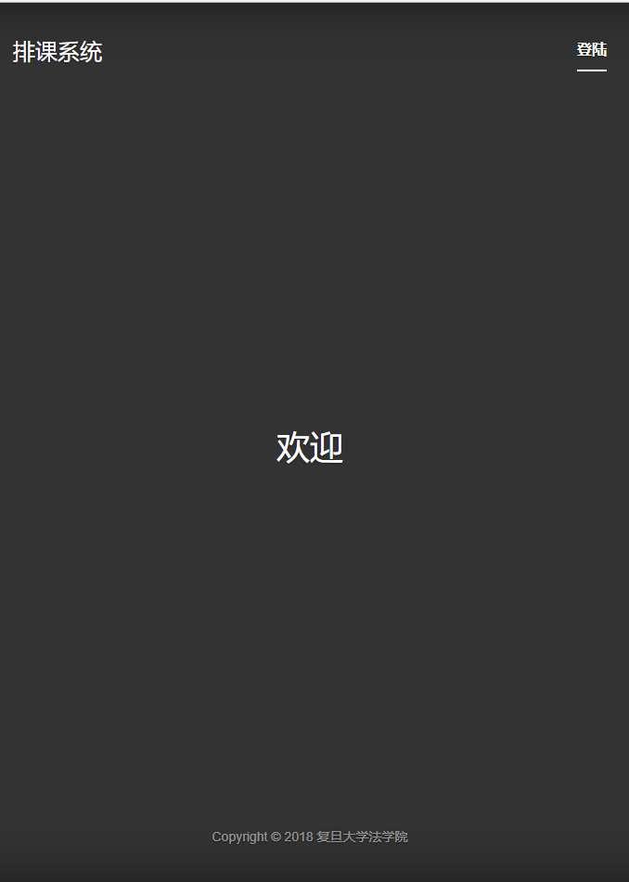

点击登陆进入排课系统的登陆页面.

## 登陆页面

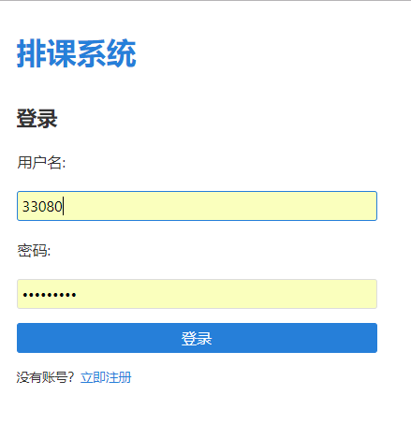

如果账户在系统中没有注册过, 需要点进 立即注册 按钮进行注册.

### 注册页面

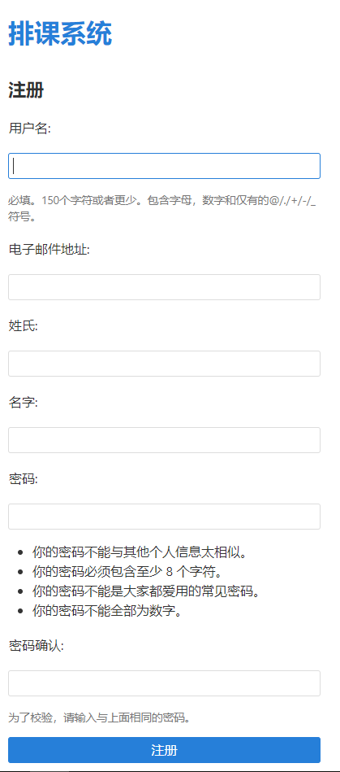

请务必保证用户名与您的工号一致. 以及姓氏和名字的准确输入. 全部填完之后点击注册进入排课系统的首页. 点击登陆在登陆页面进行登陆.

## 教务员账户

如果您的账户是教务员管理账户, 您在完成登陆之后将会看到如下页面格式.

用户姓名和工号

课程信息管理页面

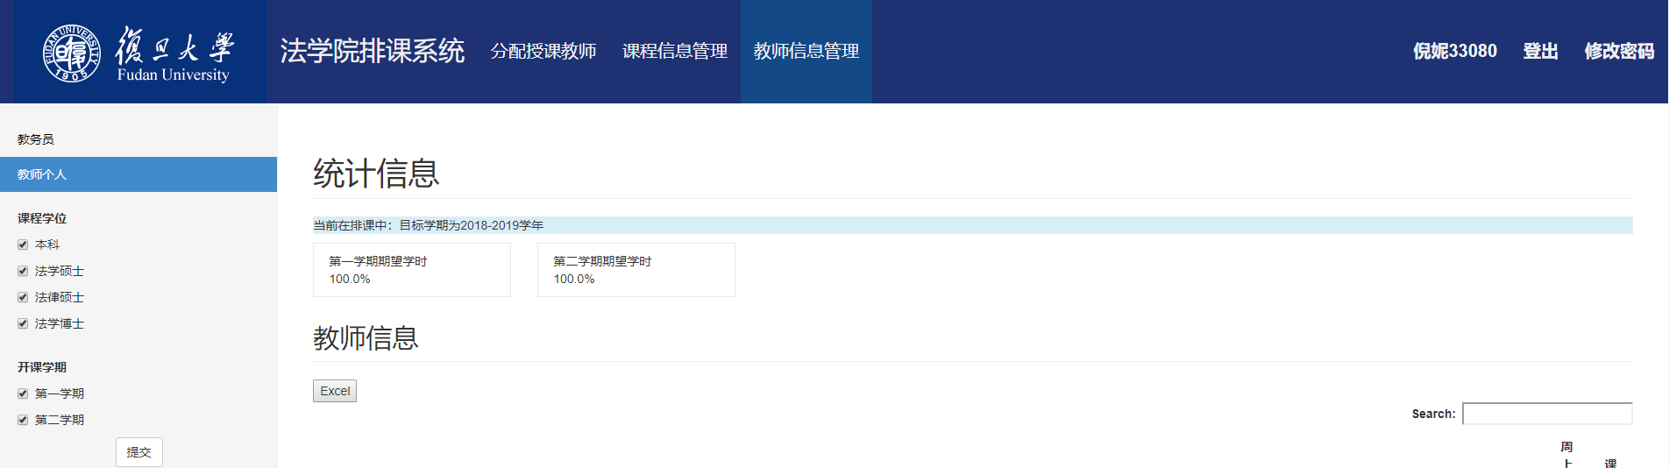

教师信息管理页面

排课流程控制页面

修改登陆密码

首先进入分配授课教师页面开启排课流程.

## 分配授课教师页面

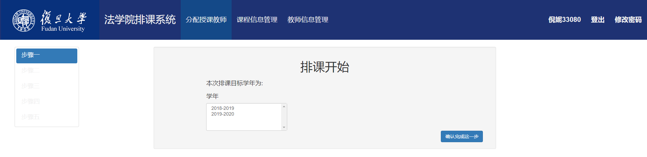

### 步骤一

选择排课目标学年. 确认选择之后点击确认完成这一步按钮

### 步骤二

### 

开启目标排课学年之后, 进入第二步, 录入相关信息. 包括课程信息以及教师信息.

首先是课程信息的录入, 点击输入课程信息按钮. 页面将跳转至课程信息管理页面.

## 课程信息管理页面

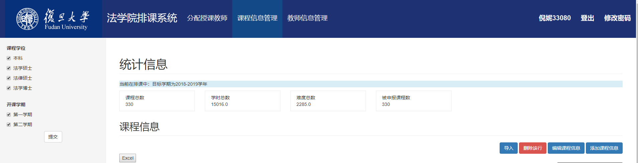

课程信息管理页面的左侧是筛选栏, 是对于已经录入的课程进行筛选显示.

课程信息页面的右侧主要部分为课程信息的显示页面. 其中 ***统计信息*** 当中是对于已有课程的一些数据统计. ***课程信息*** 是显示已录入课程的主要信息. 首先介绍右侧的四个按钮

### 导入

点击带入按钮将出现一下弹出窗口. 点击选择按钮将已经准备好的课程信息表格导入到课

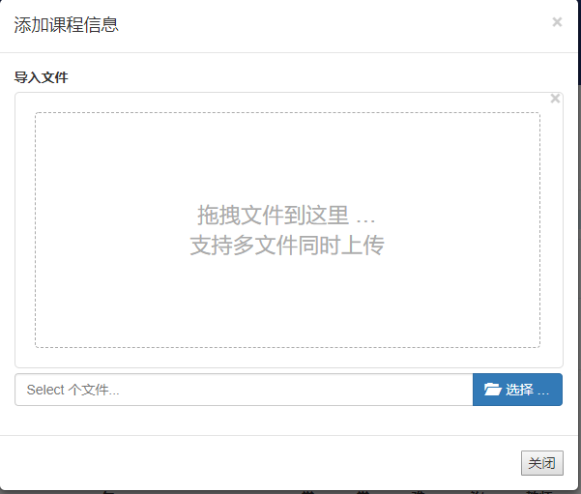

程系统的数据库当中. 需要注意的是, 导入的课程信息表格必须严格遵循所提供给教务员的表格模板, 否则将导致系统信息的混乱.

在显示上传成功之后, 您将会看到表格中的课程在页面当中显示. 例如

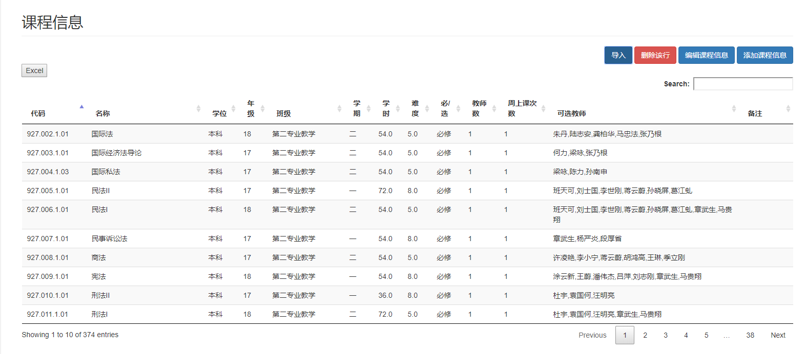search 可以搜索表格当中的所有字符并且可以以空格形式进行多关键字搜索.

右下角是分页显示系统.

需要注意的是, 该页面显示的课程是以班级为单位, 每个班级一条记录. 因此同一个课程将可能有多条记录

### 删除该行

如果您想删除某条记录, 在选中某行之后可以点击删除该行按钮

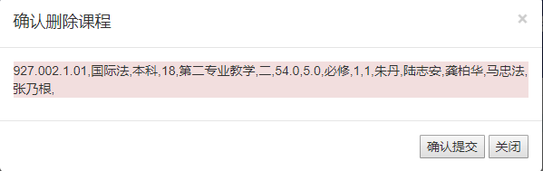

在出现的弹出框如上所示. 如果点击确认, 将会有两种可能发生:

1. 如果该条记录是关于该课程唯一的记录, 这个课程将会被从数据库中删除
2. 如果有多个班级同时上该课程, 将只会把该条记录的班级从课程信息中删除

删除按钮请慎重执行, 如果课程被删除将无法直接恢复, 只能手动重新录入

### 编辑课程信息

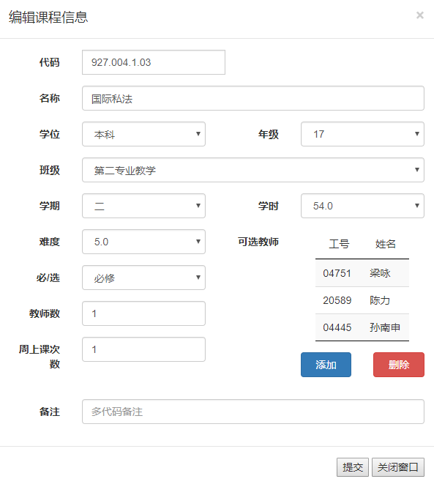

选中某个您希望编辑的课程, 点击编辑课程信息按钮将出现如上弹出窗口. 在编辑课程信息当中, 所有的栏目均能够修改, 但是修改所造成的结果主要分成两种:

1. 如果您修改的是: **学位, 年纪, 班级**等与班级信息相关的字段, 系统将认为您是要修改该课程上课的班级信息, 所以将只会在原有的基础上添加新班级信息, 删除旧班级信息.
2. 如果您修改的是其他字段, 系统会将您所修改的信息统一更新到所有的上该课程的班级条目中(例如有两个班级上国际私法, 您修改了课程难度, 两个班级的课程条目都将更新最小的课程难度).

添加和删除可选教师:

点击添加:

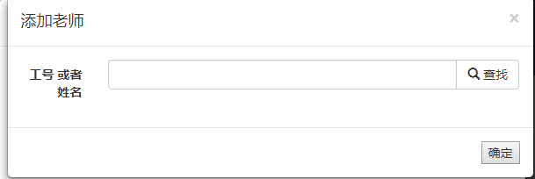

选择输入工号或者教师姓名, 点击查找. 如果查找成功, 点击确认将会把新教师信息添加到可选教师列表当中; 如果搜索不到请确认教师的工号和姓名是否已经在系统当中. 取消操作可以点击右上角

### 添加课程信息

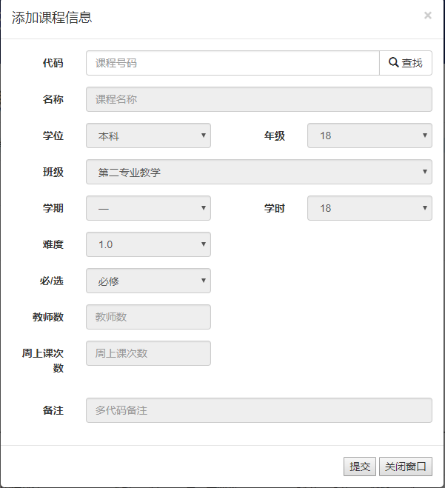

首先输入您希望添加的课程代码, 点击查找

1. 如果该课程代码已经在系统数据库当中, 此处将以原课程信息进行初始化

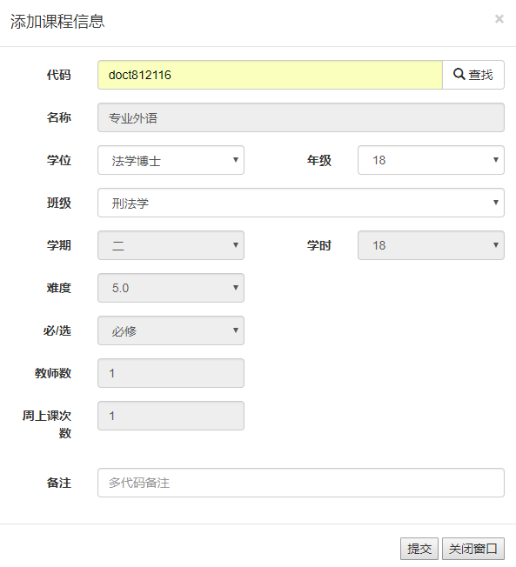

此时, 能够被修改的信息将只能是 学位, 年纪, 班级和双代码备注. 修改班级相关信息与编辑课程相似, 将只会添加新课程信息, 删除旧课程信息.

1. 如果该课程代码并未出现在系统数据库当中, 所有字段均可以录入

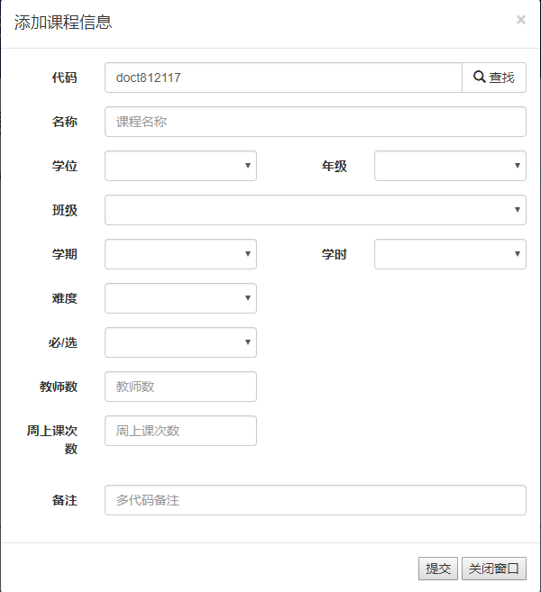

但是请注意, 如需修改课程代码请重新点击查找, 以确认课程代码的唯一性, 以免造成错误. 页面信息填完之后点击提交完成一个新的课程的添加.

在完成所有课程录入之后回到 分配授课教师 页面. 点击 确认课程信息.

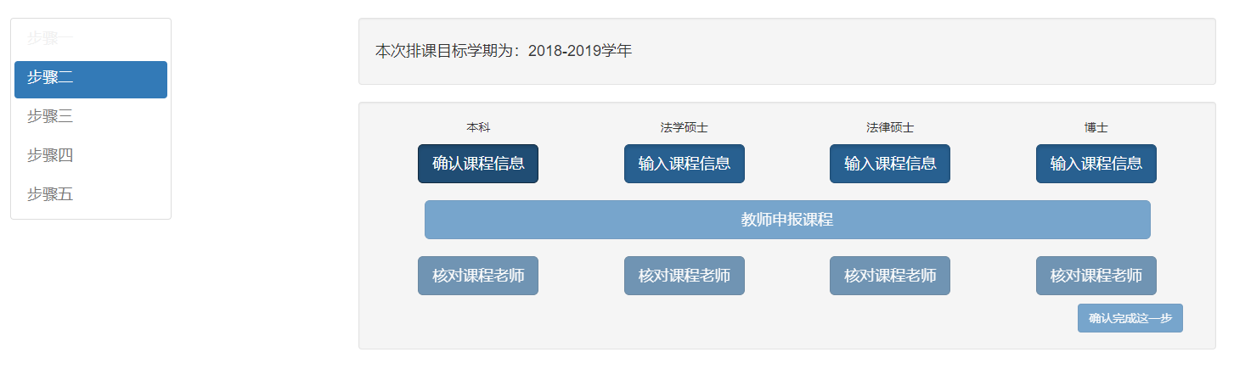

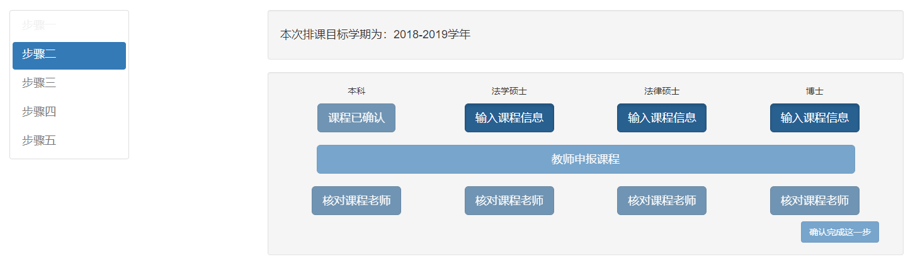

在各个教务员老师完成课程录入之后:

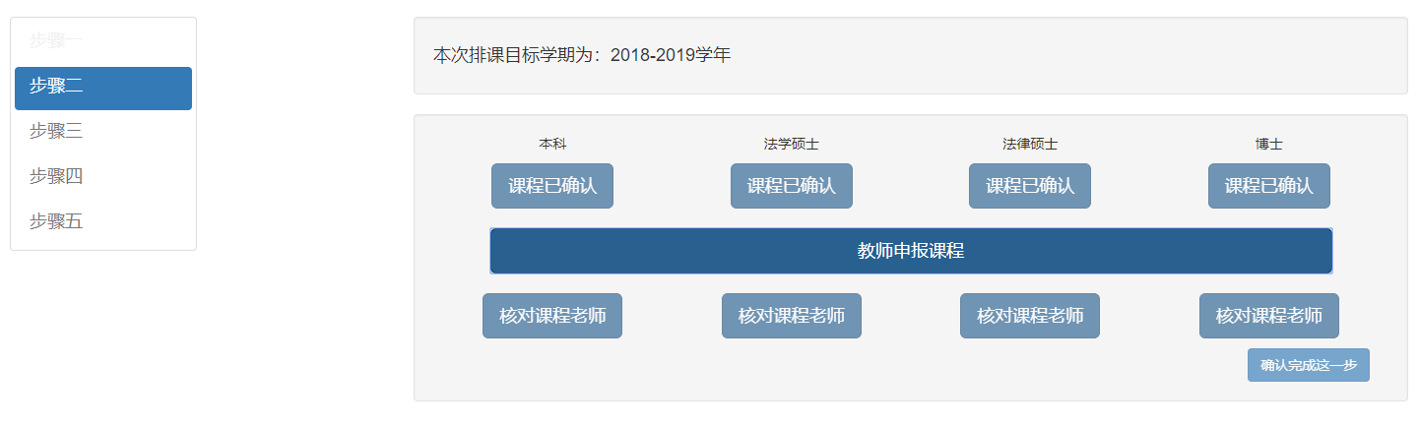

点击教师申报课程:

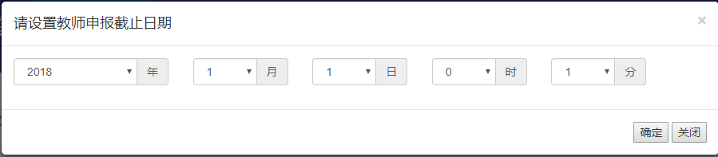

设置教师申报截止日期. 在截至日期之前各个教师可以自行申报课程.

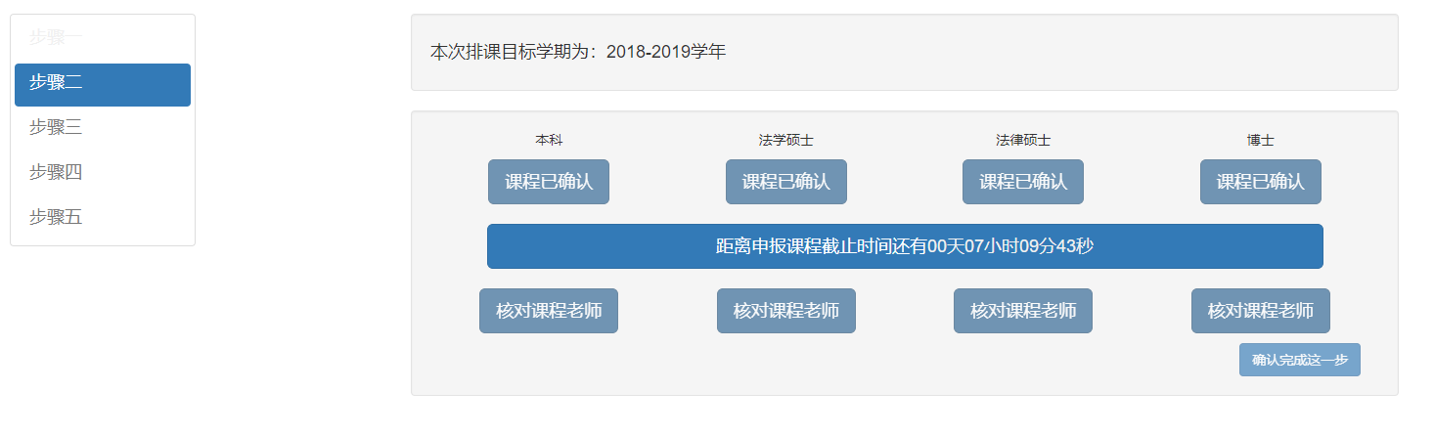

## 教师信息管理页面

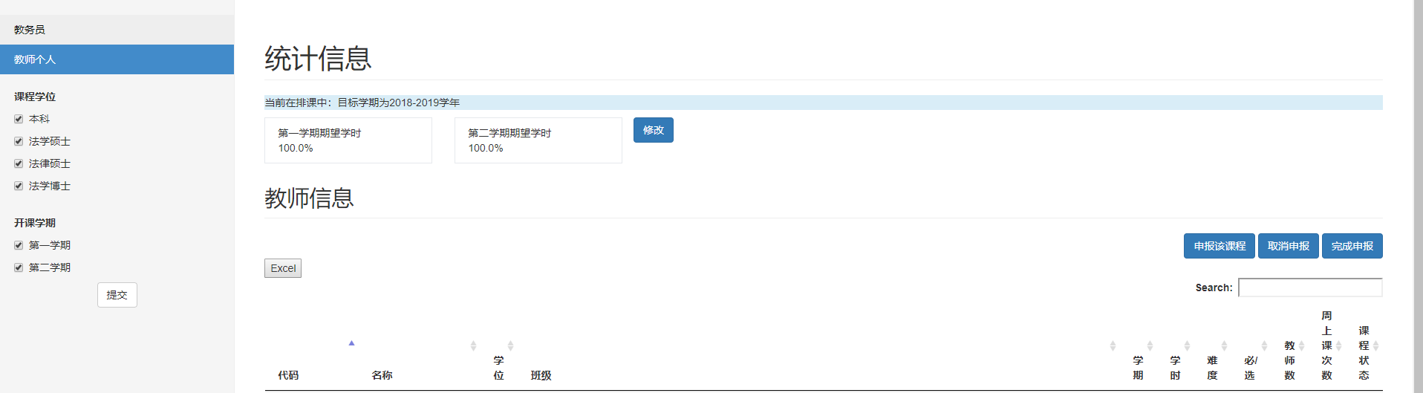

左侧的筛选栏中, 将分为教务员和教师个人两个页面, 非教务员只能看到教师个人页面.

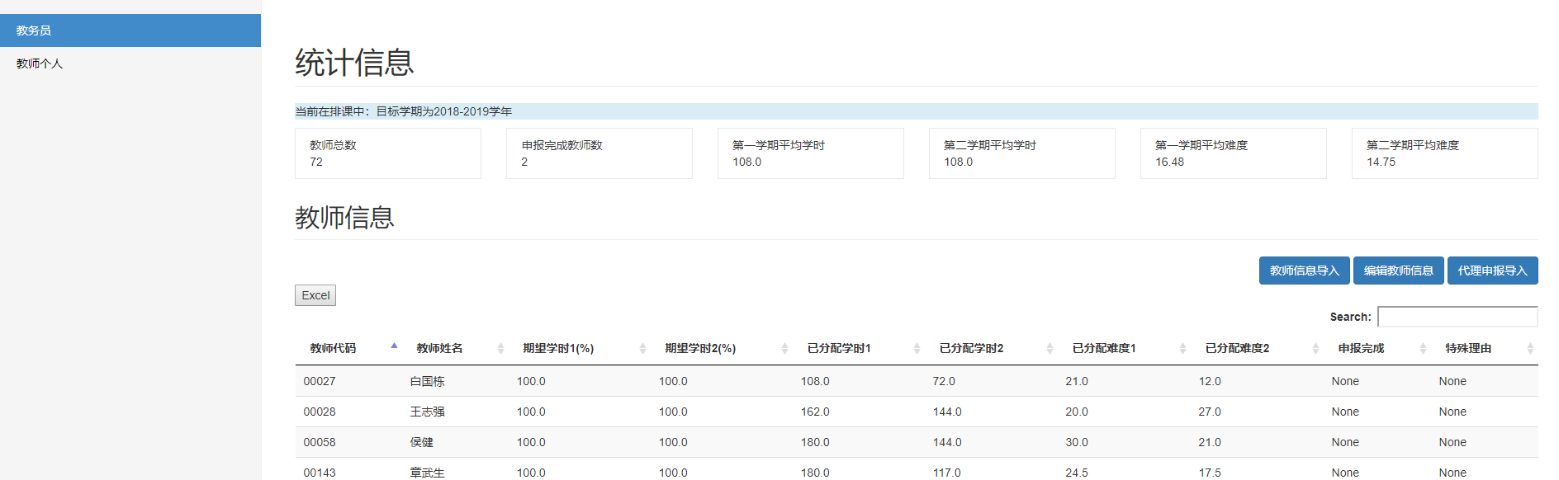

## 教务员

统计信息: 已有教师信息的统计数据.

教师信息: 已经注册的教师一览.

### 教师信息导入

点击教师信息导入可以将教师工号和教师姓名录入到系统当中

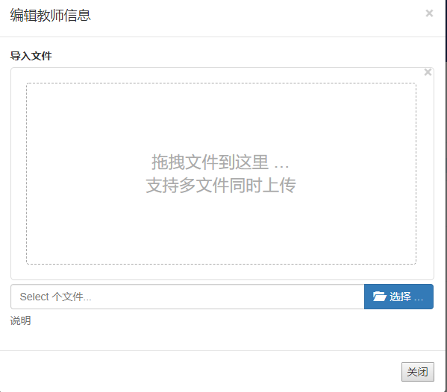

导入的教师工号表格需要严格按照提供的文件模板来填写. 导入的教师信息与注册的教师信息需要一致. 并且两个过程都是不能省略的

### 编辑教师信息

点击编辑教师信息按钮.

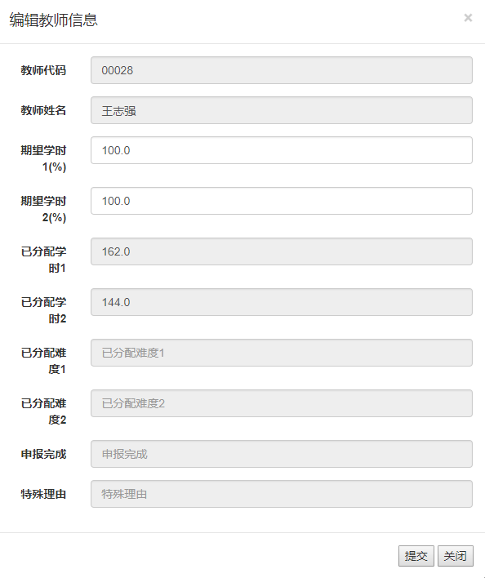

此处只能编辑该老师的期望学时.

### 代理申报导入

点击代理申报按钮可以代理教师申报各个课程. 导入的文件必须严格按照提供的文件模板改写.

## 教师个人页面

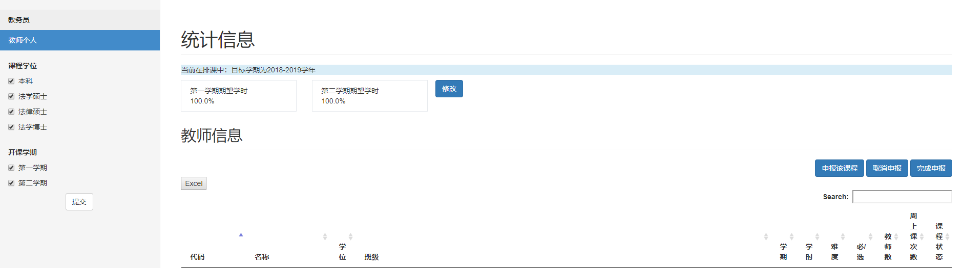

统计信息一栏可以修改个人的期望学时百分比.

### 申报该课程

在教师个人页面所显示的课程信息与课程信息管理页面略有不同. 本页的表格将会把不同班级但是上同一门课程的信息归为一条.

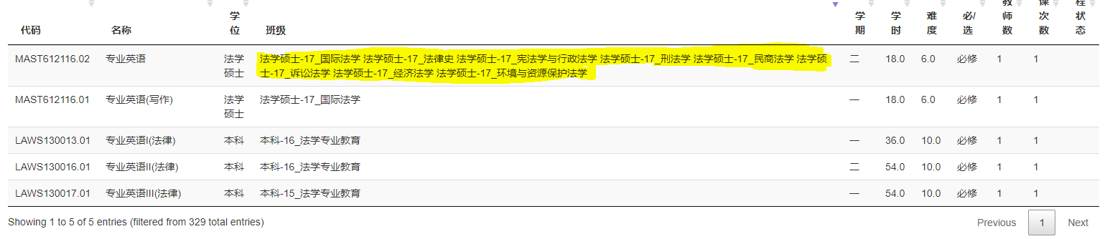

最后一列的课程状态将显示教师本人是否已经申报过该课程.

选择其中一条课程信息, 点击申报该课程

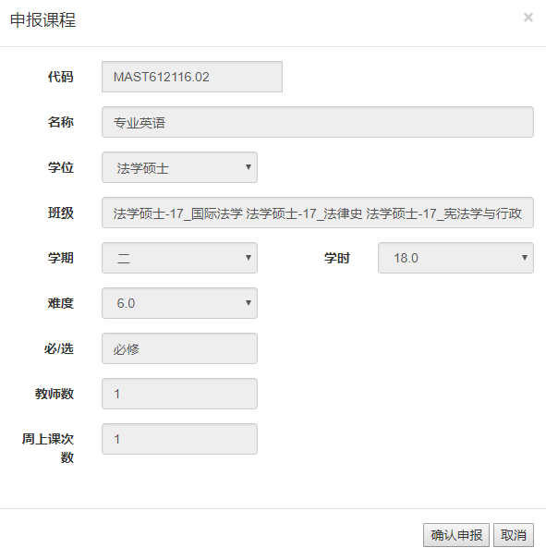

确认申报后将完成该课程的申报工作.

此时页面课程状态将变为: **已申报**

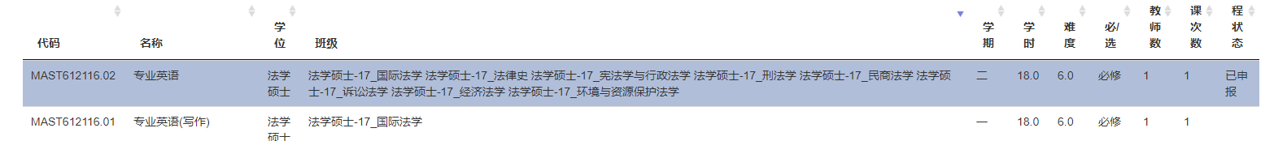

### 取消申报

选中已经申报过的课程, 点击取消申报,

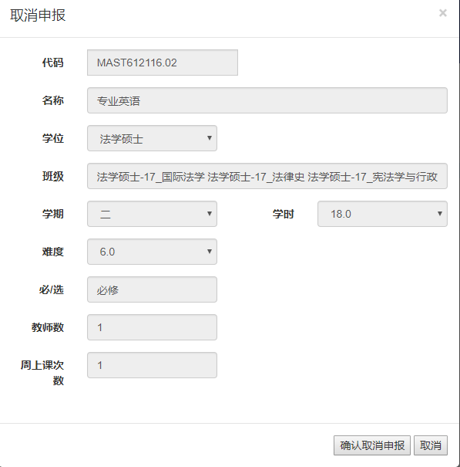

确认取消申报后将取消对该课程的申报工作.

### 完成申报

如果教师个人已经完成所有的课程申报工作. 点击完成申报

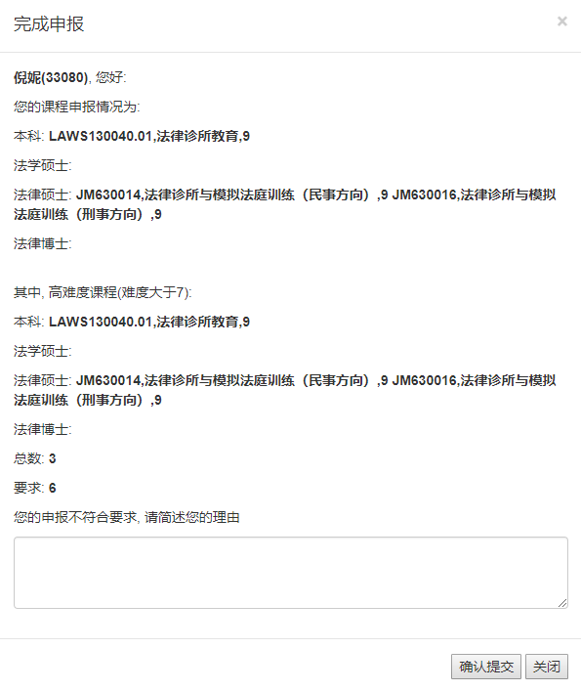

系统将检查您已经申报的所有课程, 并给出提示信息. 如果在事先要求必须申报强制均衡难度的课程数量的前提下, 如果不满足要求, 必须输入相应的说明才能完成申报.

其中, 教师个人页面的申报工作将在截至日期到达或者是完成申报结束后被禁止

## 分配授课教师页面

在教师申报工作结束之后, 教务员进行教师申报情况的核实

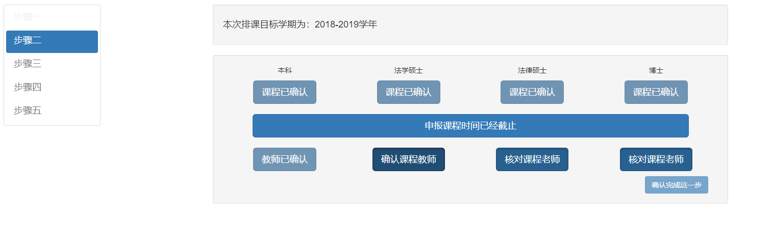

完成核实之后, 进入第三步. 进行排课

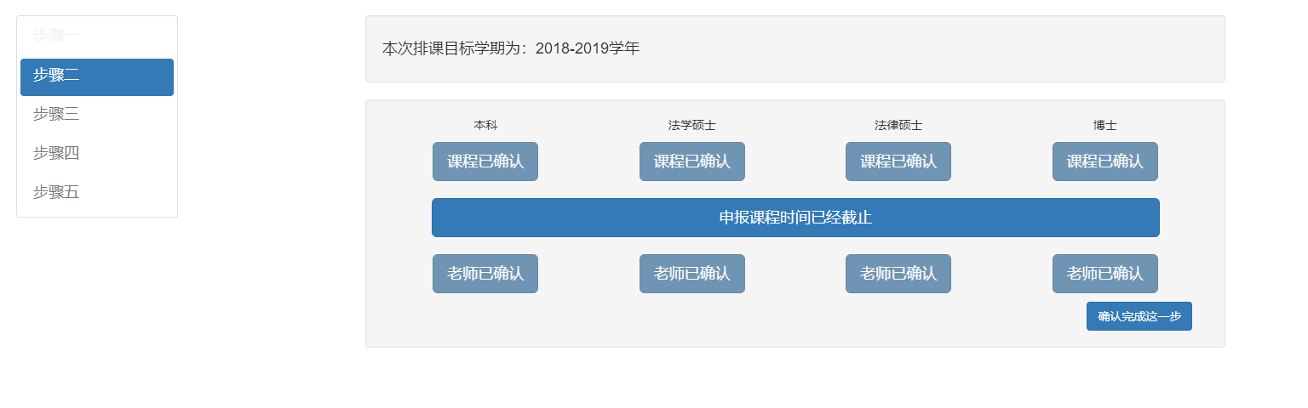

### 步骤三

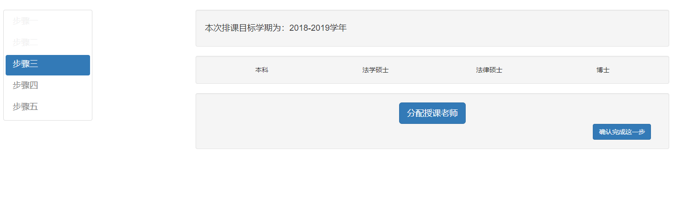

点击分配授课老师, 将会弹出简单的统计信息

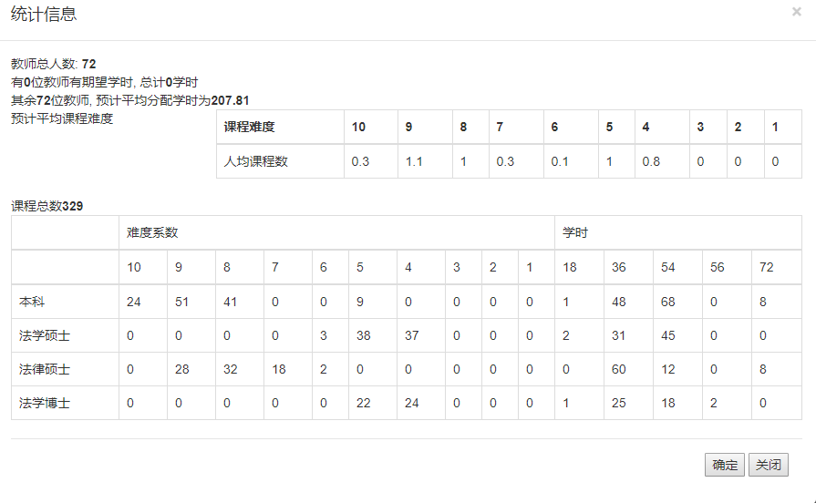

点击确定进行排课.

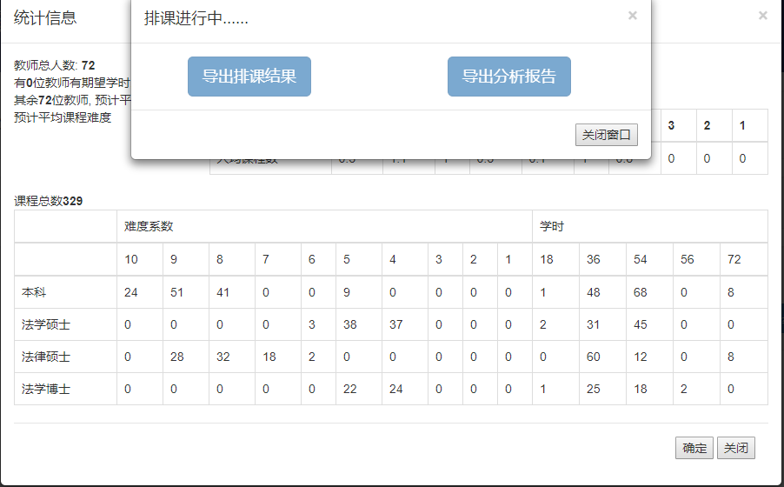

点击导出排课结果和导出分析报告可获得相应的数据文件

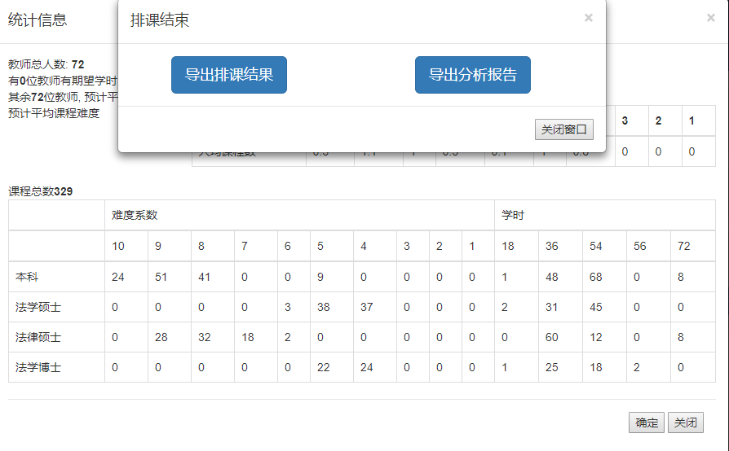

确认完成这一步, 进入步骤四

### 步骤四

我们可以在步骤四中进行排课结果的微调工作

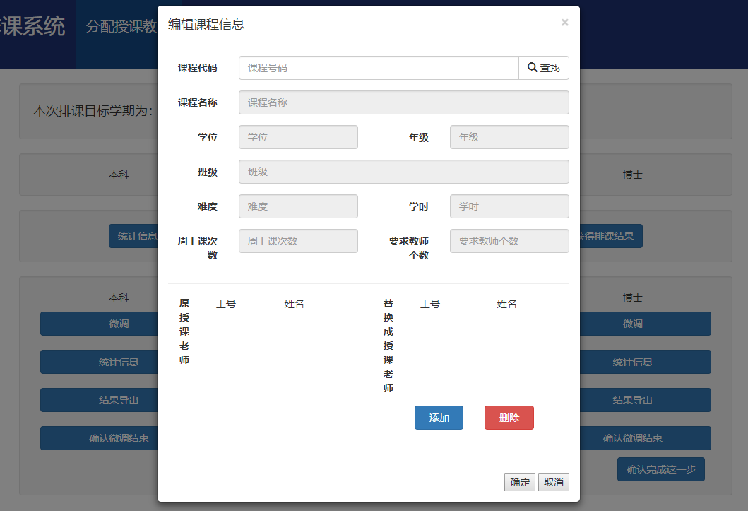

点击微调进入微调界面. 首先输入需要微调的课程代码

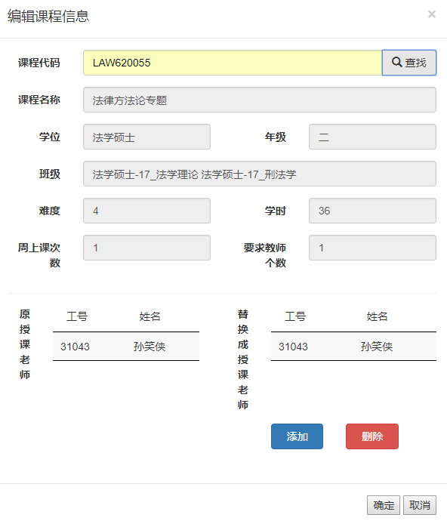

在右下角的替换表格进行添加删除教师.

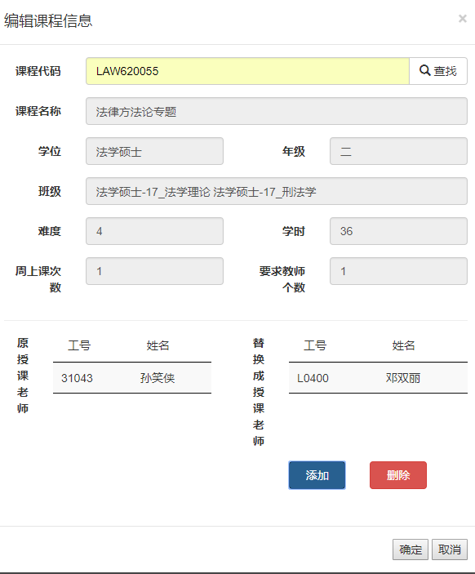

点击确认完成课程上课教师微调.

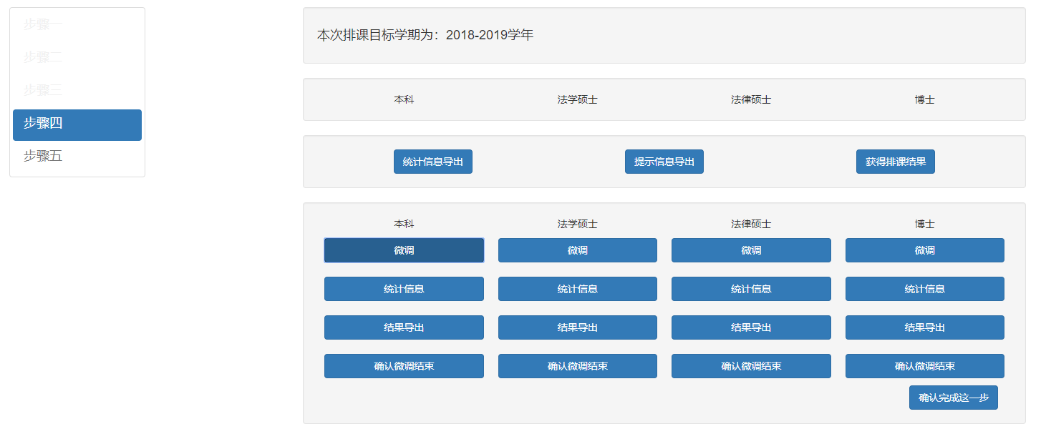

点击确认微调结束, 完成微调工作. 确认完成这一步 进入锁定页面

### 步骤五

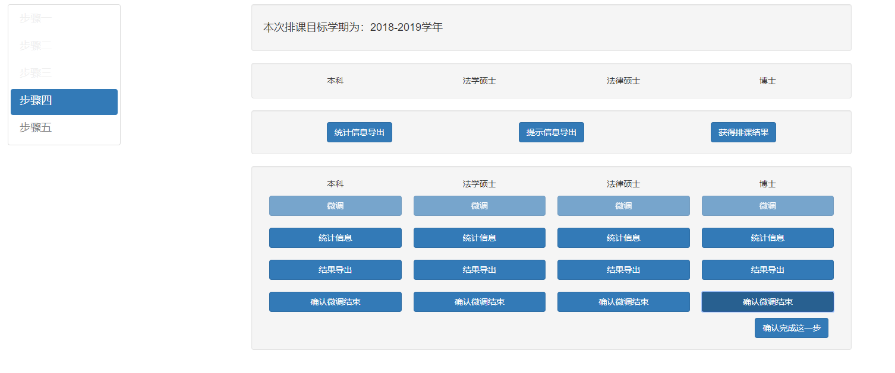

点击确认完成这一步, 进入步骤五.

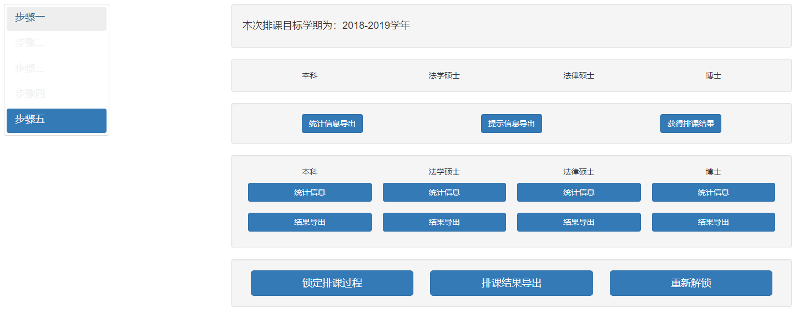

如果点击锁定排课过程, 此次排课将结束. 无法再做其他操作. 点击解锁可以重新开启.